Exit Test. Name _________________________. Form______________.

1. Допишите маленькую букву рядом с заглавной и наоборот.

b
f
s
r
H
T
L
D

2. Запиши данные слова в алфавитном порядке
dance, kangaroo, chimp, orange, grandma, ballerina, under, apple, sandwich, mouse.
_____________________________________________________________________
_____________________________________________________________________

3. Вставьте слова в предложения: sunny, windy, hot, cold, raining




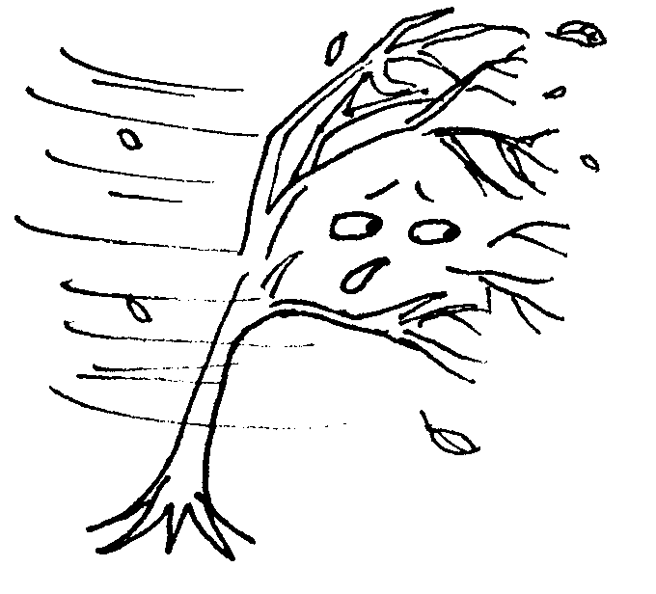

It’s ________. It’s _________. It’s _________. It’s __________ It’s ___________.



4. Соедините стрелочками слова и картинки.
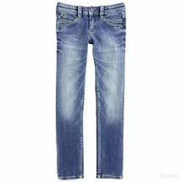

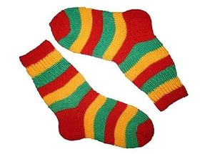
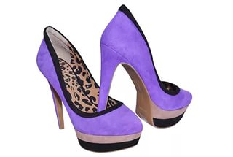


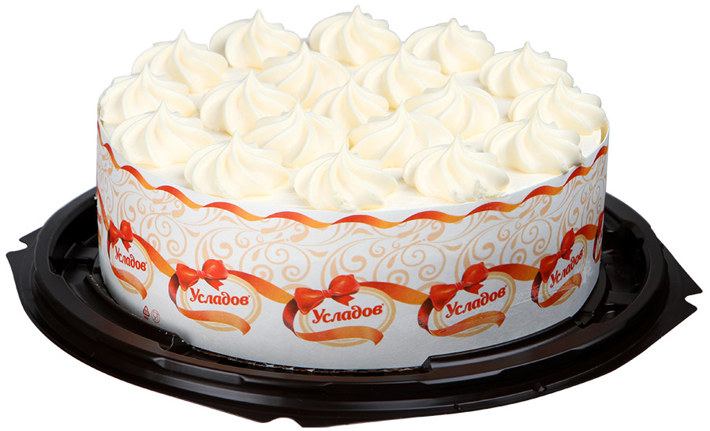

a) an ice cream b) a burger c) a candle d) jeans e) orange juice f) a cake g) shoes h) socks i) shorts

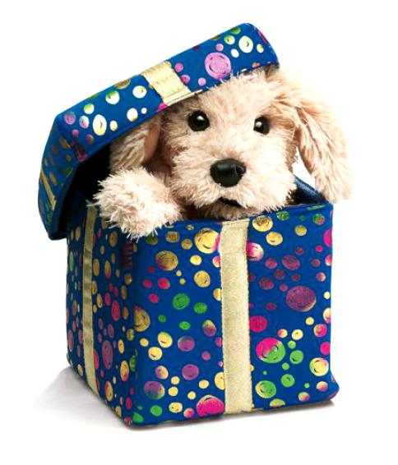
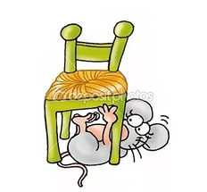
5. Вставьте в предложения предлоги: in, on или under.


The books (книги) are ______ the shelf. The mouse is _______ the chair. The dog is ______ the box.

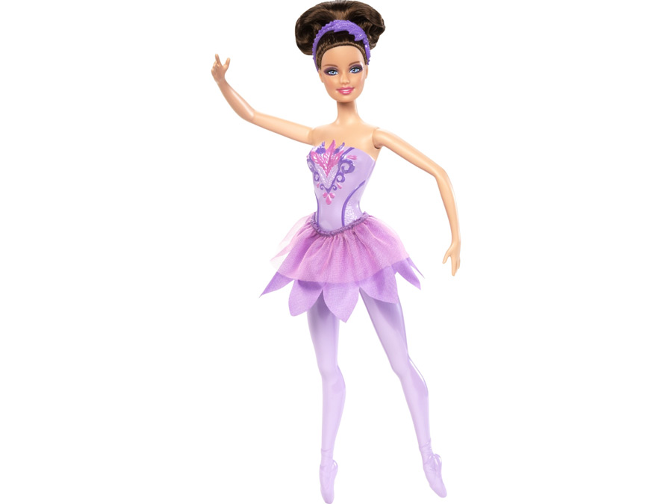
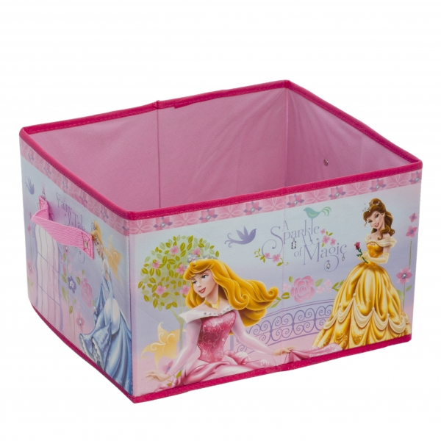
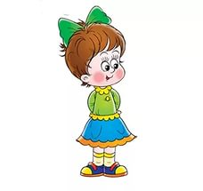
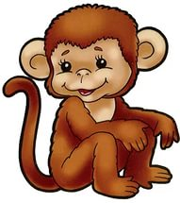

6. Вставьте пропущенные буквы в слова.

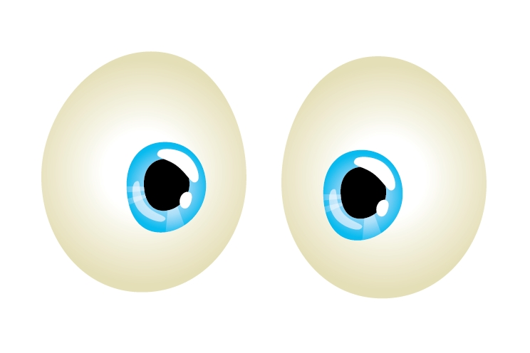
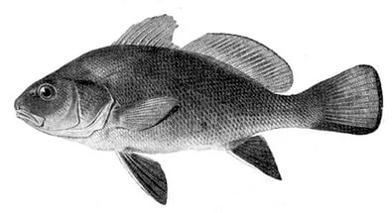

cl _ _ n bal _ er _ n _ to_ bo_ e _ _ s fi _ _ g _ _ l m _ nk _ _ ja _ k- in-the-bo_



7. Выбери один из двух вариантов ответа.

1) He’s in the kitchen/bedroom. 3) I’m in the living room/tree house.

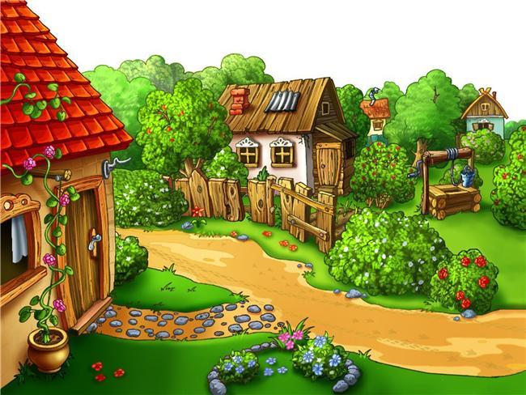
2) She’s in the living room/house. 4) He’s in the kitchen/garden.

8. Вставьте в предложения He’s или She’s.

1. Where’s Lulu? - ______ in the kitchen.
2. Where’s grandpa? - ______ in the bath.
3. Where’s Chuckles? - _______ in the house.
4. Where’s Nanny? - _______ in the tree house.

9. Переведите на русский язык предложения.

1. He can dance like a ballerina.
2. She can sing like a bird.
3. I can run like a horse.
4. She has got a small mouse.
5. He has got dark hair.
6. I have got big ears.

10. Выберите один из двух вариантов.
1. желтый стул a) white house b) yellow chair
2. зеленая кровать a) green table b) green bed
3. синий стол a) blue table b) blue chair
4. красное дерево a) red house b) red tree
5. белое радио a) white radio b) white bed

11.Прочитай рассказ о животном и определи кто он.
Nick has got a pet. It is not slim. It’s fat. It is white and grey. The pet is kind and funny. It can jump, run, sing and sit. It can’t fly, swim and speak. It lives in the house. Nick likes his pet.
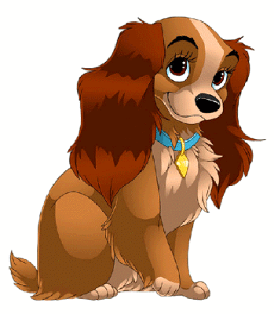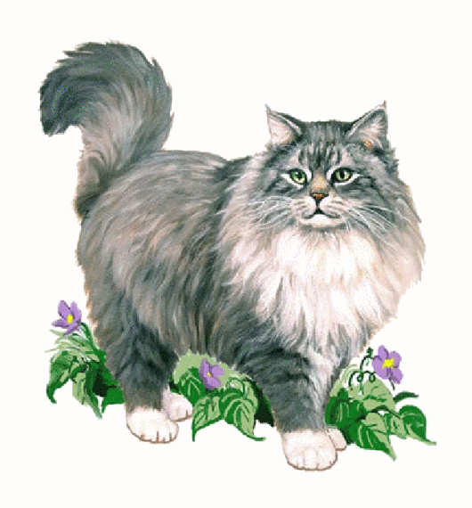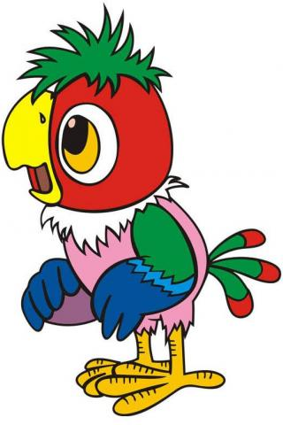
12. Соедини числа и слова.
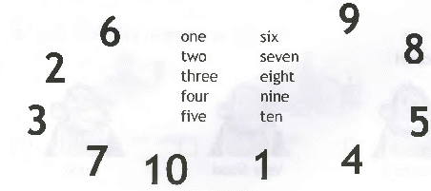
13. Ответь на вопросы о себе:
1. What is your name? - _______________________________________________________
2. How old are you? - __________________________________________________________
3. Can you jump? - ______________________________________________________________
4. Have you got a cat?________________________________________________________

14.Подчеркни лишнее слово в каждой строке

1. a table, a chair, a chimp, a lamp, a bath.
2. jacket, shoes, spring, jeans, shorts
3. a horse, a kangaroo, a mouse, a ballerina, a snake.
4. yellow, white, sad, brown, orange.
5. milk, pizza, blue, banana, chips
6. run, swim, dance, frog, jumр

